Regulamin Szkolnego Konkursu Fotograficznego „Tęsknie za szkołą” oraz Szkolnego Konkursu Kreatywności na wykonanie mema
o zdalnym nauczaniu
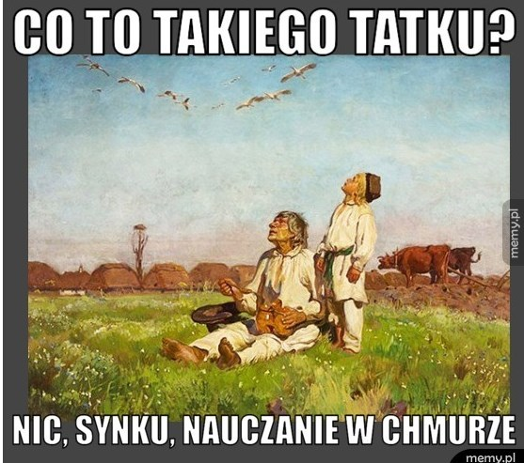
1. Organizatorem konkursu jest Szkolny Samorząd Uczniowski. Konkurs skierowany jest do klas IV – VIII.
2. Nadrzędnym celem konkursu jest wykazanie się kreatywnością oraz rozwijanie pasji
i zgłębianie tajników fotografii.
3. Konkurs polega na zrobieniu zdjęcia, którego tematem przewodnim będzie tęsknota za szkołą oraz wykonanie mema na temat zdalnego nauczania.
4. Prace konkursowe należy przesłać do 25 maja 2020 r. na adres: d.sowinska@sp3swarzedz.pl Ogłoszenie wyników konkursu nastąpi 1 czerwca 2020 r.
5. Najlepsze prace zostaną wyróżnione na stronie internetowej szkoły, a osoby biorące udział w konkursie otrzymają dyplomy oraz punkty dodatnie za zachowanie (30 – 40 punktów).
Opracowała: Dorota Sowińska

